山西兰花丹峰化工股份有限公司

企业信息公开资料

环 保 科

二〇一七年七月

目 录

一、基础信息…………………………………………………………2
二、排污信息…………………………………………………………2
三、污染防治设施建设和运行情况…………………………………3
四、建设项目环境影响评价及其他环境保护行政许可情况………4
五、突发环境事件应急预案…………………………………………4
六、其他应当公开的环境信息………………………………………4

企业信息公开资料

一、基础信息
单位名称 | 山西兰花丹峰化工股份有限公司
组织机构代码 | 91140000728166898U
法定代表人 | 牛 斌
生产地址 | 山西省高平市马村镇康营村东
联系方式 | 0356-5820811
生产经营和管理服务主要内容 | 建筑设备租赁、金属材料及制品装饰材料、塑料原料及制品、化工产品（除危险品）、机械电子设备、五金交电、阀门、仪表的销售业务，本企业自产商品的进出口贸易。  甲醇、二甲醚、糠醛生产销售。
产品 | 甲醇、二甲醚
规模 | 10万吨/年甲醇、10万吨/年二甲醚
二、排污信息
污染物名称 |  |  | 废气污染物：颗粒物、SO₂、氮氧化物
 |  |  | 废水污染物：氨氮、COD、SS、PH、氰化物、挥发酚、石油类、硫化物、BOD₅.
排放方式 |  |  | 连续性排放
排放口数量  及分布 |  |  | 废气排放口2个：35吨锅炉烟囱1个、吹风气烟囱1个
 |  |  | 废水排放口1个：总排口
排放  浓度 |  | 35吨锅炉 |  |  |  | 颗粒物：40.20mg/m³ |  |  | 吹风气回收 |  |  | 颗粒物：65.7mg/m³
 |  |  |  |  |  | SO₂:166.51 mg/m³ |  |  |  |  |  | SO₂：20mg/m³
 |  |  |  |  |  | 氮氧化物：201.05mg/m³ |  |  |  |  |  | 氮氧化物：97mg/m³
 |  | 废水 |  |  |  | COD：26.39mg/L
 |  |  |  |  |  | 氨氮：2.53mg/L
排放总量 |  | 废气 |  |  |  |  | 颗粒物：59.87吨
 |  |  |  |  |  |  | SO₂:78.28吨
 |  |  |  |  |  |  | 氮氧化物：142.91吨
 |  | 废水 |  |  |  |  | COD：9.472吨
 |  |  |  |  |  |  | 氨氮：0.909吨
超标排放情况 |  |  |  | 无
执行  标准 | 35吨锅炉执行GB13271-2014 |  |  |  | 颗粒物：80 mg/m³ |  |  | 吹风气执行GB16297-1996 |  |  | 颗粒物：120mg/m³
执行  标准 |  |  |  |  | SO₂: 400 mg/m³ |  |  |  |  |  | SO₂:550 mg/m³
执行  标准 |  |  |  |  | 氮氧化物：400 mg/m³ |  |  |  |  |  | 氮氧化物：240 mg/m³
执行  标准 | 废水排放执行GB8978-96 |  |  |  | PH：6-9 |  |  |  |  | COD：100mg/L
执行  标准 |  |  |  |  | 氨氮：15mg/L |  |  |  |  | 悬浮物：70 mg/L
执行  标准 |  |  |  |  | 氰化物：0.5mg/L |  |  |  |  | 挥发酚：0.5mg/L
执行  标准 |  |  |  |  | 硫化物：1.0mg/L |  |  |  |  | 石油类：5mg/L
执行  标准 |  |  |  |  | BOD₅：20mg/L
核定排放  总量 |  |  |  | 烟尘： 112.64吨/年
 |  |  |  | SO₂：167.8吨/年
 |  |  |  | 氮氧化物：211.93吨/年
 |  |  |  | COD：10.59吨/年
 |  |  |  | 氨氮：1.32吨/年
三、污染防治设施建设和运行情况
类型 | 序号 | 产生源 | 污染物  名称 | 处理设施名称 | 处理工艺 | 处理能力 | 设施  数量 | 建设  位置 | 建设  时间 | 运行  情况
废气 | 1 | 35吨  锅炉 | 锅炉  烟气 | 电除尘 | 静电除尘 | 100000m³/h | 1 | 35吨  锅炉 | 2006年 | 运行  正常
 |  |  |  | 湿法  脱硫 | 氨法脱硫 | 100000m³/h | 1 | 35吨  锅炉 | 2012年 | 运行  正常
 |  |  |  | 烟气  脱硝 | SNCR | 100000m³/h | 1 | 35吨  锅炉 | 2015年 | 运行  正常
废气 | 2 | 吹风气回收 | 烟气 | 旋风除尘 | 旋流加水 | 150000 m³/h | 1 | 吹风气回收 | 2007年 | 运行  正常
废气 | 3 | 煤堆场 | 煤尘 | 搭干煤棚，人工洒水 | 封闭、人工洒水 |  | 1 | 煤场 | 2011年 | 运行  正常
废水 | 1 | 造气洗气塔 | 造气洗气水 | 微涡流塔板澄清器 | 组合工艺处理法 | 1500 m³/h | 1 | 造气洗气塔 | 2005年 | 运行  正常
废水 | 3 | 全厂废水 | 生产废水 | 污水处理站 | A/O | 50 m³/h | 1 |  | 2007年 | 运行  正常
噪声 |  | 鼓引风机、压缩机、循环机、液体输送泵等 | 噪声 | 采取建隔音室、安装消声器和减振设施等措施降低噪音  对大型风机安装消声器，加隔音室；对操作人员设置隔音室并配置必要的防护器材；在造气风机、净化罗茨风机等安装消音器，在压缩厂房等处设隔音间 |  |  | 8 | 各岗位 | 2006年 | 运行  正常
四、建设项目环境影响评价及其他环境保护行政许可情况
名称 | 审批时间 | 批复文号 | 审批单位
10万吨/年甲醇环境影响评价报告书 | 2004年6月1日 | 晋环函【2004】212号 | 山西省环境  保护局
10万吨/年甲醇验收批复 | 2007年6月13日 | 环验【2007】10号 | 山西省环境  保护局
10万吨/年二甲醚环境影响评价报告书 | 2010年3月19日 | 晋环函【2010】193号 | 山西省环境  保护厅
10万吨/年二甲醚验收批复 | 2013年12月9日 | 高环验【2013】3号 | 高平市环境  保护局
关于二甲醚液化气（气瓶）充装工程项目环境影响报告表的批复 | 2016年12月22日 | 晋市环审【2016】166号 | 晋城市环境  保护局
二甲醚液化气（气瓶）充装工程项目竣工环境保护验收备案表 | 2017年3月7日 | 2017-0500-001 | 晋城市环境  保护局
五、突发环境事件应急预案
附突发环境事件应急预案备案登记表。
六、其他应当公开的环境信息
附丹峰化工公司2017年自行监测方案。

《突发环境事件应急预案》备案登记表

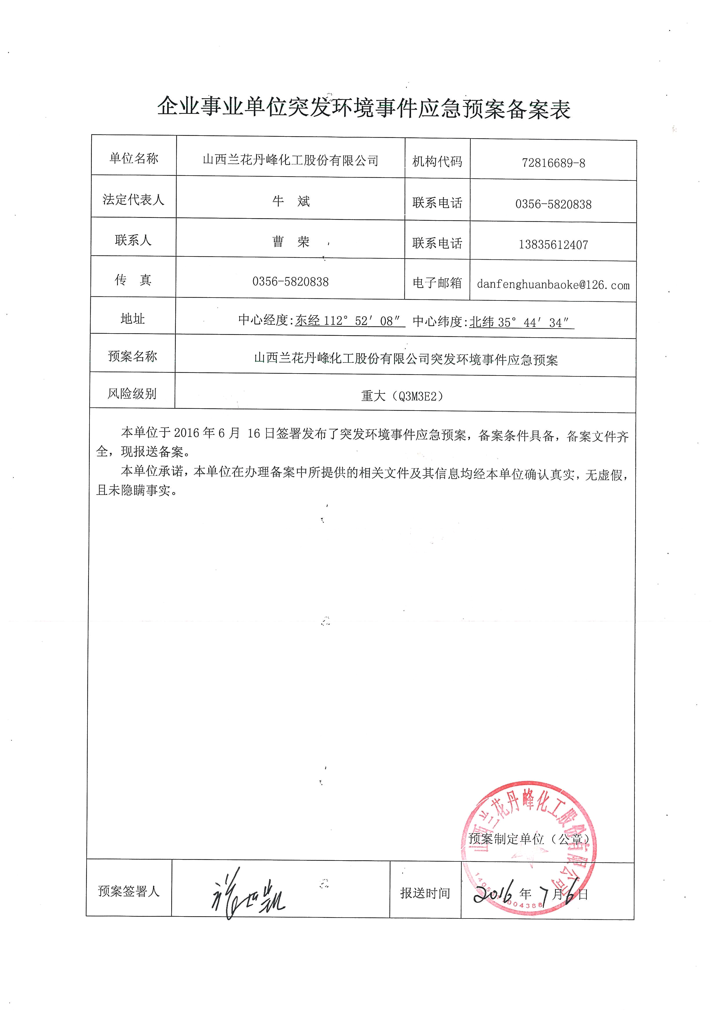

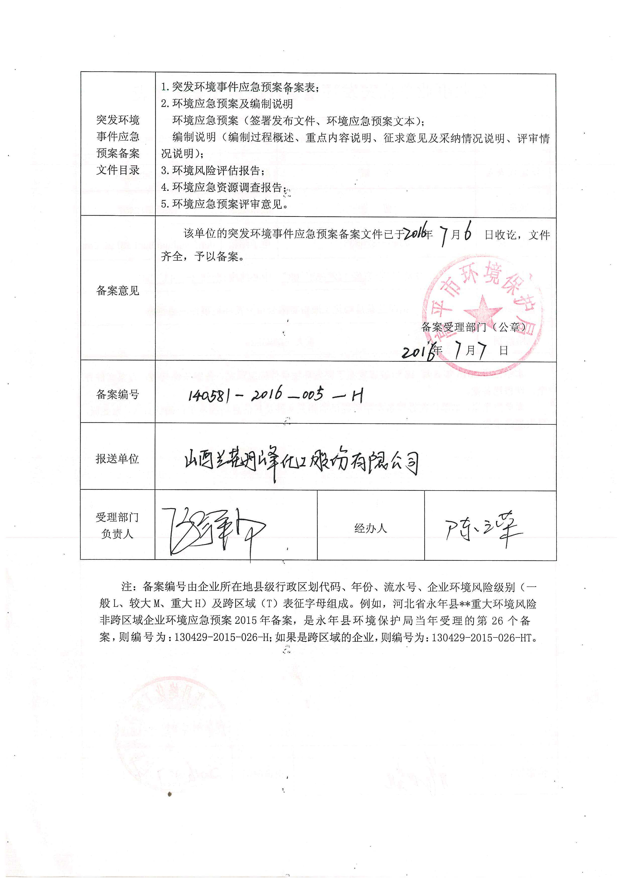

丹峰化工公司2017年自行监测方案
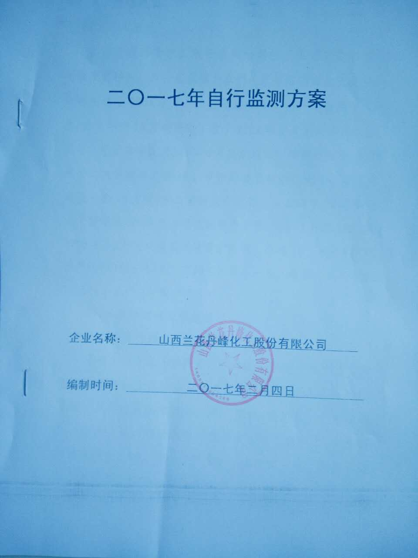

2017年自行监测方案

企业名称： 山西兰花丹峰化工股份有限公司

编制日期： 二〇一七年二月四日

一、企业概况
1、公司概况
山西兰花丹峰化工股份有限公司位于山西省高平市马村镇康营村东，占地面积150亩，现有职工435名，是一家以煤为原料的化工企业，现有10万吨/年甲醇生产线和10万吨/年二甲醚生产线各一条。公司年产10万吨甲醇工程于2004年6月完成环评审批，同年7月开工建设，2007年6月完成竣工环境保护验收。年产10万吨二甲醚生产项目于2010年3月完成环评审批，同年3月开工建设，2013年11月完成竣工环境保护验收。
2、污染物治理及排放状况
2.1 废气处理设施及排放状况
现有2台35T/h锅炉（1开1备），共用一根烟囱，利用三电场电除尘器除尘、炉外湿法（氨法）脱硫和SNCR脱硝，主要污染物有烟尘、SO₂、NOx；吹风气回收锅炉一台，烟囱一根，利用水帘（微涡流）除尘器除尘,主要污染物有烟尘、SO₂、NOx；原料筛分排气筒一根，利用布袋除尘器除尘，主要污染物是粉尘。
2.2 废水处理设施及排放状况
建有1套1200m³/d处理工艺为A/O法的污水处理站和1套50m³/h处理工艺为活性炭过滤+反渗透中水回用装置，主要污染物有：PH值、CODcr、NH₃-N、SS、BOD₅、挥发酚、CN⁻、S²⁻、石油类，公司有一个废水排放口，排放方式：连续排入丹河。
2.3 噪声处理设施
公司在噪声产生源附近装设了8台消音器、8个隔音操作间，20个减震支座。
3、自行监测责任部门及人员、仪器配置情况
公司自行监测的部门：中心化验室，现有废水监测人员4人，噪声监测人员2人。配备的仪器有：HH-6COD快速分解分光光度仪、7230G分光光度计、PHS-25A离子活度计、0.1分刻度温度计、万分之一天平、HS5660C型精密噪声频谱分析仪等。
二、企业自行监测开展情况简介
1、自行监测手段及开展方式
1.1 废水
开展方式：自承担、委托监测；监测手段：手工监测
其中：CODcr、NH₃-N为自承担监测，PH值、SS、BOD₅、流量、挥发酚、CN⁻、S²⁻、石油类为委托监测，监测手段为：手工监测。
1.2 废气
开展方式：自承担监测、委托监测；监测手段：自动监测、手工监测
其中，锅炉烟气为自承担监测，监测手段为：自动监测。吹风气回收锅炉、输煤除尘器排放口、无组织排放为委托监测，监测手段为：手工监测
1.3 噪声
开展方式：委托监测；监测手段：手工监测
2、在线监测仪器
公司安装的在线监测仪器有：烟气在线监测系统一套，型号：TGH-YX，主要监测项目有：烟尘、SO₂、NOx。废水在线监测仪三套，分别是：TOC-4100COD(TOC)自动监测仪一套，TGH-SN氨氮在线监测系统一套，WL-1A1明渠超声流量检测装置一套。在线监测系统于2011年12月由晋城市环境监控中心组织验收，并与晋城市环境监控中心联网。
三、手工监测方案
1、废水监测方案
1.1 废水监测点位、监测项目及监测频次
废水污染源监测内容一览表
监测点位 | 分析项目 | 监测频次 | 开展方式 | 排放方式及去向
总排口 | CODcr | 每天五次 | 自承担 | 平均值
总排口 | 氨氮 | 每天五次 | 自承担 | 平均值
总排口 | PH值 | 每月一次 | 委托同源国益监测 | 排放方式：连续排放  排放去向：许河
总排口 | CODcr | 每月一次 | 委托同源国益监测 | 排放方式：连续排放  排放去向：许河
总排口 | 氨氮 | 每月一次 | 委托同源国益监测 | 排放方式：连续排放  排放去向：许河
总排口 | SS | 每月一次 | 委托同源国益监测 | 排放方式：连续排放  排放去向：许河
总排口 | BOD₅ | 每月一次 | 委托同源国益监测 | 排放方式：连续排放  排放去向：许河
总排口 | 挥发酚 | 每月一次 | 委托同源国益监测 | 排放方式：连续排放  排放去向：许河
总排口 | CN⁻ | 每月一次 | 委托同源国益监测 | 排放方式：连续排放  排放去向：许河
总排口 | S²⁻ | 每月一次 | 委托同源国益监测 | 排放方式：连续排放  排放去向：许河
总排口 | 石油类 | 每月一次 | 委托同源国益监测 | 排放方式：连续排放  排放去向：许河
1.2 监测点位示意图
锅炉房
煤气柜
3000m³事故池
主控楼
压缩厂房
110KV
变电站
合成循环水
污水处理站
煤气化厂房

中水回用装置
许河

渣场

★
污水处理站事故池

废水监测点示意图
1.3 分析方法及使用仪器
废水污染物分析方法及使用仪器一览表
序号 | 分析项目 | 分析方法及依据 | 仪器设备名称及型号 | 备注
1 | CODcr | 重铬酸钾法（GB11914-89） | 酸碱滴定管
2 | 氨氮 | 纳氏试剂分光光度法(HJ535-2009) | 721可见分光光度计
3 | PH值 | 玻璃电极法（GB6920-86） | PHS-3C PH计
4 | SS | 重量法(GB11901-89) | BT-125D电子天平
5 | BOD₅ | 稀释接种法（HJ505-2009）
6 | 挥发酚 | 分光光度法(HJ503-2009) | 721可见分光光度计
7 | CN⁻ | 分光光度法(HJ484-2009) | 721可见分光光度计
8 | S²⁻ | 亚甲基蓝分光光度法(GB16489-1996) | 721可见分光光度计
9 | 石油类 | 红外分光光度法  （HJ637-2012） | JDS-106U⁺红外分光测油仪
1.4 分析结果评价标准
废水排放执行《污水综合排放标准》（GB8978-96）表4中二级标准。
废水污染物排放标准 单位：mg/L
项 目 | PH | COD | 氨氮 | BOD₅ | SS | S²⁻ | CN⁻ | 挥发酚 | 石油类
标准值 | 6～9 | 150 | 25 | 30 | 150 | 1.0 | 0.5 | 0.5 | 10
2、废气监测方案
2.1 废气监测点位、监测项目及监测频次
公司现有有组织废气排放口三个，分别是：锅炉烟囱、吹风气回收锅炉烟囱和造气输煤栈布袋除尘器排放口。其中锅炉废气污染物监测采取自动监测手段，吹风气回收锅炉和输煤栈布袋除尘器废气污染物采取手动监测手段。吹风气回收锅炉和输煤栈布袋除尘器废气污染物监测项目及监测频次见下表。
废气污染源监测内容一览表
序号 | 污染源类型 | 监测点位 | 监测项目及频次 | 测试要求 | 排放方式及去向 | 开展  方式
1 | 有组织废气 | 吹风气回收锅炉烟囱 | 二氧化硫、氮氧化物每周监测1次，颗粒物每月监测1次 | 记录工况、生产负荷 | 经水帘式除尘器除尘、脱硫后连续排放至大气 | 委托山西智诺监测
2 | 有组织废气 | 输煤栈布袋除尘器排放口 | 颗粒物每月监测一次 |  |  | 委托山西智诺监测
3 | 无组织废气 | 上风向 | 颗粒物每月1次，甲醇、二氧化硫每季度1次 | 记录风速、风向、气温、气压 |  | 委托山西智诺监测
4 | 无组织废气 | 下风向 | 颗粒物每月1次，甲醇、二氧化硫每季度1次 | 记录风速、风向、气温、气压 |  | 委托山西智诺监测
2.2 监测点位示意图（附后）
2.3 监测方法及使用仪器要求
废气污染物监测方法及使用仪器情况见下表。
废气污染物监测方法及使用仪器一览表
序号 | 监测项目 | 监测方法及依据 | 仪器设备名称和型号
1 | 二氧化硫 | 甲醛吸收-副玫瑰苯胺分光光度法 HJ482-2009 | 721可见分光光度计
2 | 氮氧化物 | 盐酸萘乙二胺分光光度法 HJ479-2009 | 721可见分光光度计
3 | 颗粒物 | 重量法 | BT-125D电子天平
2.4 监测结果评价标准
废气污染物排放执行标准见下表。
废气污染物排放标准 单位：mg/m³
污染源 | 序号 | 标准名称 | 执行标准限制 |  | 确定依据
锅炉烟气 | 1 | 《锅炉大气污染物排放标准》GB13271-2014表1中燃煤锅炉标准 | 二氧化硫 | 400 | 环评批复
锅炉烟气 | 2 | 《锅炉大气污染物排放标准》GB13271-2014表1中燃煤锅炉标准 | 氮氧化物 | 400 | 环评批复
锅炉烟气 | 3 | 《锅炉大气污染物排放标准》GB13271-2014表1中燃煤锅炉标准 | 颗粒物 | 80 | 环评批复
吹风气回收废气 | 4 | 《大气污染物综合排放标准》GB16297-1996表2中二级标准 | 二氧化硫 | 550 | 环评批复
吹风气回收废气 | 5 | 《大气污染物综合排放标准》GB16297-1996表2中二级标准 | 氮氧化物 | 240 | 环评批复
吹风气回收废气 | 6 | 《大气污染物综合排放标准》GB16297-1996表2中二级标准 | 颗粒物 | 120 | 环评批复
造气输煤站除尘器出口 | 7 | 《大气污染物综合排放标准》GB16297-1996表2中二级标准 | 颗粒物 | 120 | 环评批复
3、厂界噪声监测方案
3.1 厂界噪声监测内容
厂界噪声监测内容一览表
点位布设 | 监测项目 | 监测频次 | 监测方法及依据 | 仪器设备名称和型号 | 备注
结合甲醇和二甲醚竣工环保验收监测点位布设10个点位 | Leq | 每季一次 | 《工业企业厂界环境噪声排放标准》GB12348-2008 | HS5660C型精密噪声频谱分析仪 | 委托同源国益监测
3.2 监测点位示意图（附后）
3.3 厂界噪声评价标准
厂界噪声执行GB12348-2008《工业企业厂界环境噪声排放标准》II类标准，昼间：60dB(A),夜间：50dB(A)。
4、手工监测质量保证
4.1 机构和人员要求
山西同源国益环境监测有限公司与山西智诺环保科技有限公司的机构和人员资质全部符合国家质量标准要求。
4.2 监测分析方法要求
山西同源国益公司及山西智诺公司监测人员必须按照国家标准方法进行监测分析，在没有国标方法时，可采用行业标准方法或国家环保部推荐方法对废水、废气、噪声等进行分析。
4.3 仪器要求
分析废水、监测噪声的所有监测仪器、量具均经过质检部门检定合格并在有效期内使用。
4.4 水质分析要求
水样的采集、运输、保存、实验室分析和数据处理按照《地表水和污水监测技术规范》（HJ/T91-2002）《固定污染源监测质量保证和质量控制规范》（HJ/T373-2007）中的要求进行。
4.5 噪声监测要求
布点、测量、气象条件按照《工业企业厂界环境噪声排放标准》（GB12348-2008）中的要求进行，声级计在测量前、后必须在测量现场进行声学校准。
4.6 记录报告要求
现场监测和实验室分析原始记录应详细、准确、不得随意涂改。监测数据和报告必须经过“三校”“三审”。
四、自动监测方案
1、自动监测内容
自动监测内容一览表
序号 | 自动监测类别 | 监测项目 | 安装位置 | 监测频次 | 联网情况 | 是否验收
1 | 锅炉烟气 | 二氧化硫 | 锅炉烟囱 | 全天连  续监测 | 联网 | 验收
1 | 锅炉烟气 | 氮氧化物
1 | 锅炉烟气 | 烟尘
2、自动监测质量控制
2.1 人员要求
具有两名以上持省级环境保护部门颁发的污染源自定监测数据有效性审核培训证书的人员。
2.2 废气污染物自动监测要求
按照《固定污染源烟气排放连续监测技术规范》（试行）（HJ/T75-2007），由太原海纳辰科仪器仪表有限公司对自动监测设备每周进行一次校准和维护。
2.3 废水污染物自动监测要求
按照《水污染源在线监测系统运行与考核技术规范》（HJ/T355-2007）和《水污染源在线监测系统数据有效性判别技术规范》（HJ/T356-2007）对自动监测设备进行各类比对、校验和维护。
2.4 记录要求
自动监测设备运维记录、各类原始记录内容应完整，并由企业环保员和运营商共同签字，保存期限为三年。
五、委托监测
公司与山西同源国益环境监测有限公司签订了监测协议，对方每月对我公司废水进行一次全分析，每季度进行一次噪声监测（昼、夜各一次），每半年对锅炉、吹风气回收、造气输煤栈以及无组织废气监测一次。与山西智诺环保科技有限公司签订了监测协议，对方每周对吹风气回收废气中SO₂、NOx监测一次，每月对吹风气回收废气中颗粒物、造气输煤栈颗粒物以及无组织废气中的颗粒物监测一次，每季度对无组织废气中的SO₂、甲醇监测一次。
山西同源国益公司和山西智诺公司资质及委托合同附后。
六、自行监测信息公布
1、公布方式及时限
1.1 每天上午11:00以前将锅炉烟气在线自动监测的SO₂、烟尘、氮氧化物前一天每小时的均值；废水COD、氨氮每天监测值。每月月底前报上个月废水全项目监测数据；每季度最后一个月20日前将上个季度废气及噪声监测数据（手工监测数据按要求监测后，于监测结果出来后的次日公布）。
1.2 每天按第1点说的方法以电子邮件发送至兰花科创环保部，由兰花公司向社会公布。
2、公布内容
2.1 基础信息：企业名称、法人代表、所属行业、地理位置、生产周期、联系方式、委托机构名称等；
2.2 自行监测方案；
2.3 自行监测结果：全部监测点位、监测时间、污染物种类及浓度、标准限制、达标情况、超标倍数、污染物排放方式及排放去向；
2.4 污染物监测年度报告。

